北半球积雪监测

2013年5月
中国气象局 国家气候中心

一、北半球
2013年5月，北半球、欧亚和北美的积雪面积都较常年同期偏小（图1）。
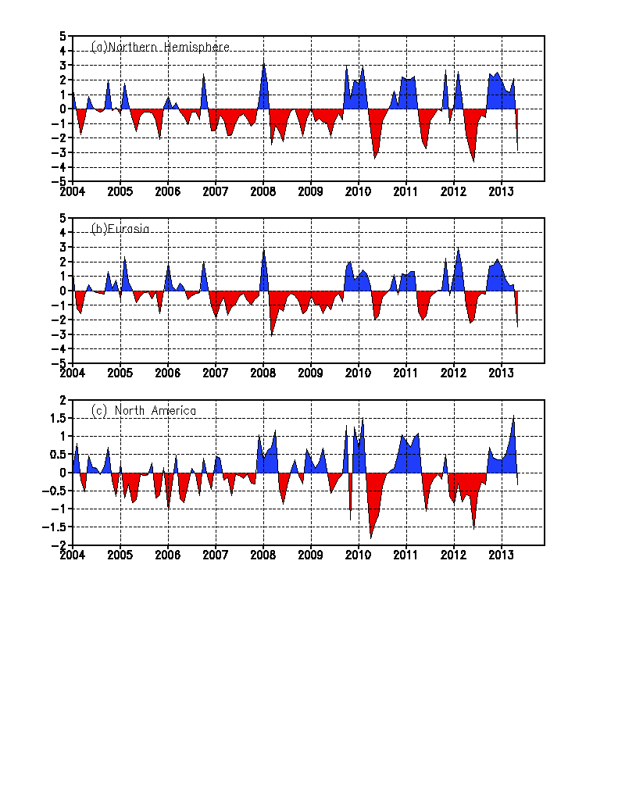
图1 区域积雪面积距平指数（单位:百万平方公里）
- 北半球（b）欧亚地区（c）北美地区

5月，60°N附近及其以北的欧亚大陆和北美洲大部地区积雪日数达10天以上。与常年同期相比，中国西藏北部和东部部分地区、美国阿拉斯加等地积雪日数偏多5~15天；西伯利亚大部、欧洲北部部分地区和北美洲西北局部等地积雪日数偏少5~20天，其中西伯利亚北部部分地区和北美洲西北局部偏多20天以上（图2）。
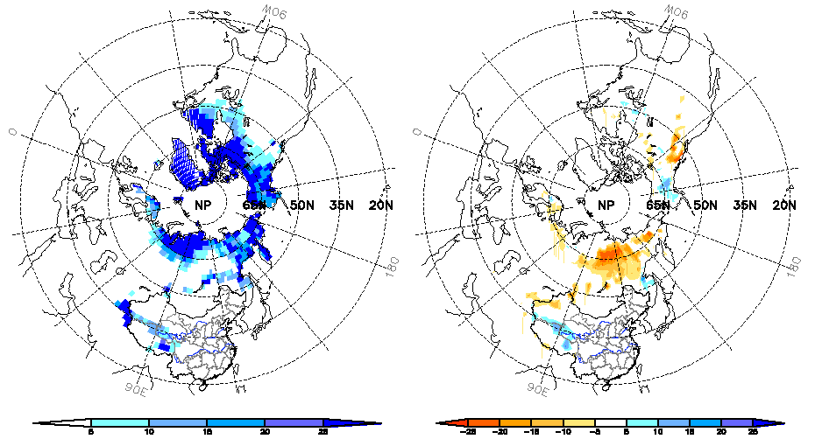
图2 北半球2013年5月积雪日数（左）及距平（右）分布 （单位：天）

二、中国
中国区域积雪面积指数监测表明，5月，中国积雪面积接近常年，其中东北地区积雪面积明显偏大，青藏高原积雪面积略偏大，新疆北部积雪面积较常年同期偏小（图3）。
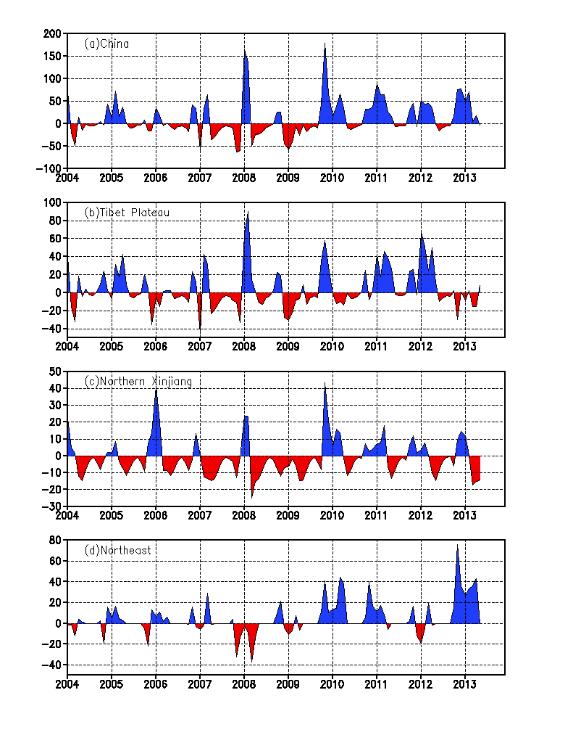
图3 区域积雪面积距平指数（单位：万平方公里）
（a）中国（b）青藏高原（c）新疆北部（d）东北（含内蒙古东部）
5月，中国西藏的北部和东部部分地区积雪日数为5~25天，局部地区在25天以上。与常年同期相比，中国西藏的北部和东部部分地区积雪日数偏多5~15天；新疆西部和北部局部地区、西藏南部局地积雪日数偏少5~15天（图4）。
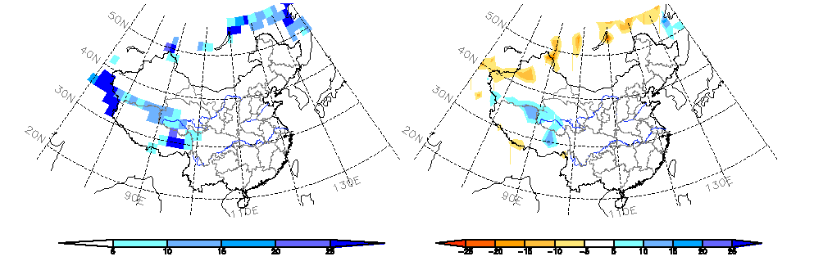

图4 中国2013年5月积雪日数（左）及距平（右）分布 （单位：天）

注：原始资料出自http://climate.rutgers.edu/snowcover/，气候监测室分析。
气候标准值取1981～2010年平均。区域积雪指数定义见参考文献

参考文献
郭艳君，李威，陈乾金，北半球积雪监测诊断业务系统，气象，30（11）：24-26

主班：王艳姣 签发：周 兵

